Посещение молодежного студенческого городка
18 марта 2015 года Иконникова Г.Ю. – зам. декана по воспитательной работе с группой зам. деканов других факультетов посетили 4 корпус молодежного студенческого городка. 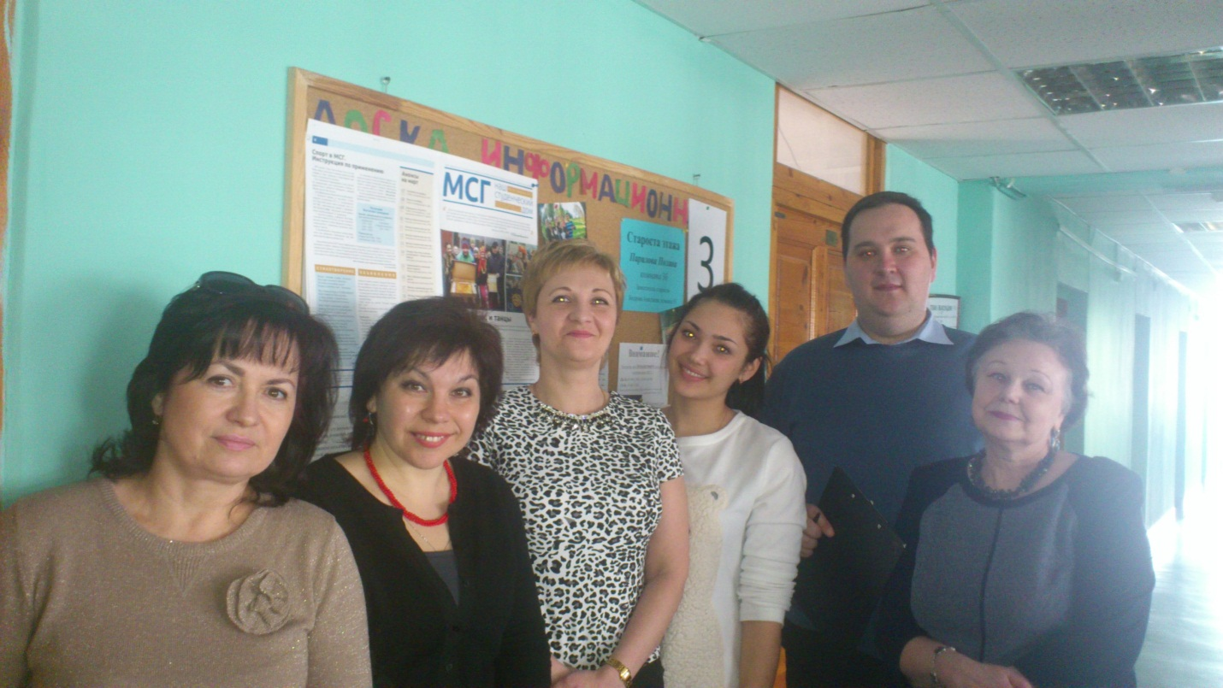
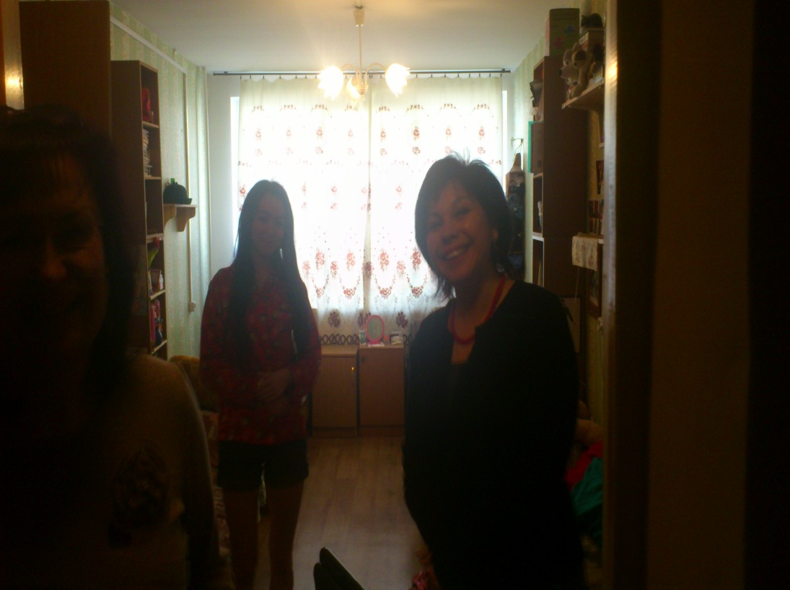Комендант 4 корпуса Екатерина Николаевна провела нас по всему корпусу, показала места общего пользования и комнаты, где проживают совместно студенты не только нашего университета, но и других университетов города для того, чтобы мы смогли сравнить условия проживания.
Мы были приятно удивлены порядком и чистотой в комнатах, на кухне идеальный порядок. На информационной доске в фойе каждого этажа есть оценочный лист содержания комнат, а на дверь поочередно вывешивают лист с напоминанием о дежурстве студентов определенной комнаты на всем этаже.
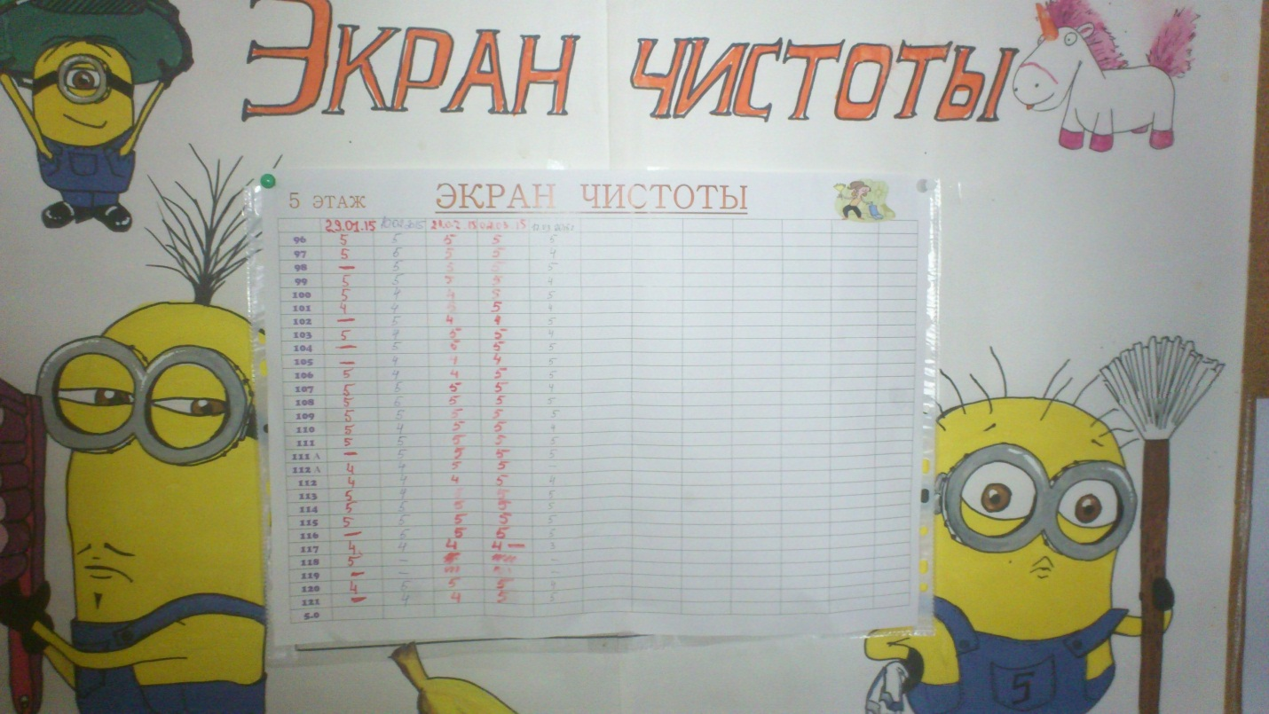
Такие посещения становятся регулярными, так как и коменданты корпуса и наши студенты, всегда рады нашим встречам и с удовольствием делятся с нами своими достижениями и не забываю рассказать о проблемах если они возникают, но этого почти не случается.

